
NOTA DE PRENSA
La web de Fraternidad-Muprespa, ahora también en chino
17 de febrero de 2026
- La Mutua reafirma su compromiso con la cercanía, la transparencia y la accesibilidad con sus empresas mutualistas y trabajadores protegidos vinculados al numeroso y dinámico mercado empresarial chino

- La web está actualmente disponible en español, las lenguas cooficiales y en inglés

- Accede a fraternidad.com en chino
Fraternidad-Muprespa da un importante paso en su estrategia de accesibilidad y universalidad con el lanzamiento de la versión en chino de su página web corporativa, una iniciativa pionera que refuerza el compromiso de la Mutua con la diversidad lingüística y cultural, al tiempo que facilita que un mercado tan relevante y numeroso como el del empresariado chino en España pueda acceder de forma directa y ágil a toda la información y servicios disponibles en los diversos sites de fraternidad.com.
Acceder a la web traducida a chino es sencillo: basta con entrar en el sitio corporativo y seleccionar esta opción en el menú situado en el footer o pie de la página. A partir de ese momento, la navegación se adapta automáticamente, permitiendo consultar el portal de forma intuitiva y con la misma calidad informativa que la versión en español.
Atención sanitaria, prevención de riesgos laborales, prestaciones, servicios asistenciales, trámites digitales o información corporativa son solo algunos de los contenidos disponibles a los que acceder salvando la barrera idiomática, lo que refuerza la transparencia y la cercanía, valores esenciales de la entidad, que gestiona la salud laboral y la protección social de más de un millón y medio de personas trabajadoras.
Con esta nueva versión en chino, Fraternidad-Muprespa reafirma su vocación de servicio, su apuesta por la innovación y su voluntad de seguir avanzando hacia una comunicación más inclusiva y global.

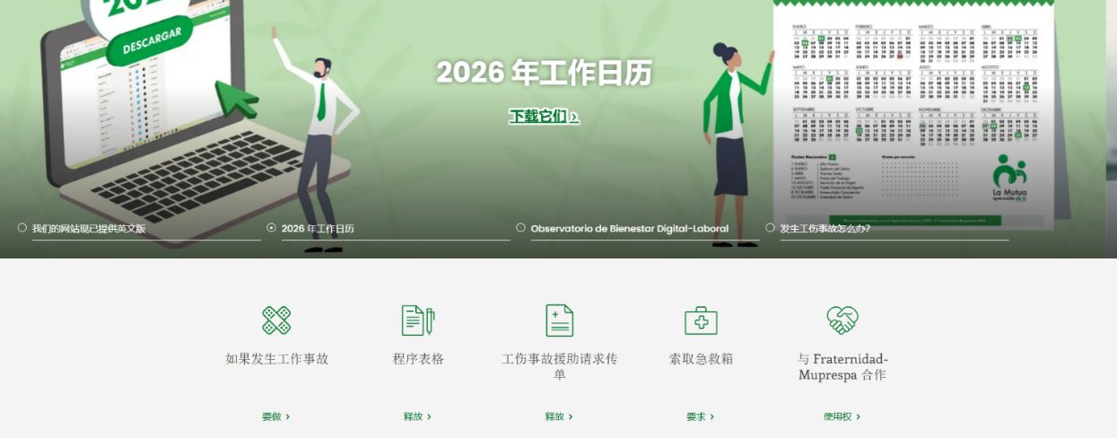

Imagen de la web de Fraternidad-Muperspa, en chino
Etiquetas: mutua, chino, servicios, traducción, digitalización, prestaciones, IA, procesos

Sobre Fraternidad-Muprespa:
Mutua Colaboradora con la Seguridad Social nº 275, tiene por actividad el tratamiento integral de los accidentes de trabajo y enfermedades profesionales, en su vertiente económica, sanitaria, recuperadora y preventiva. Tiene asociadas 119.134 empresas y 1.576.453 trabajadores, velando por ellos, una plantilla de 2.179 empleados y 115 centros asistenciales y administrativos en toda España.

fraternidad.com
GABINETE DE PRENSA
gabineteprensa@fraternidad.com
C/ Cervantes, 44, 1º Izquierda. 28014, Madrid

